ПАМЯТКА НАСЕЛЕНИЮ:

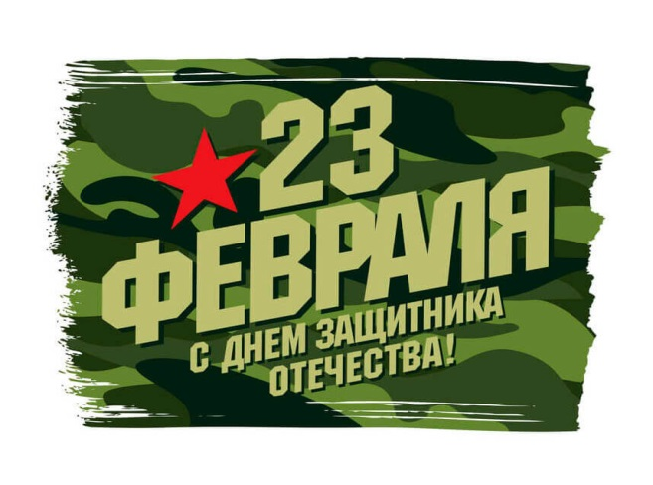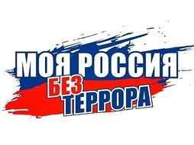
Правила поведения граждан при посещении культурно-массовых мероприятий
При посещении массовых мероприятий в период празднования Дня защитника Отечества жителям и гостям Тосненского муниципального района гражданам необходимо соблюдать следующие правила поведения:

Во время участия в массовых мероприятиях граждане обязаны:
- соблюдать и поддерживать общественный порядок;
- не допускать действий, способных привести к возникновению экстремальных и создающих опасность для окружающих ситуаций;
- бережно относиться к сооружениям и оборудованию объектов проведения массового мероприятия;
- вести себя уважительно по отношению к другим гражданам, обслуживающему персоналу, обеспечивающему проведение массового мероприятия, должностным лицам, ответственным за поддержание общественного порядка и безопасность при проведении массовых мероприятий;
- выполнять законные требования сотрудников правоохранительных органов и иных лиц, ответственных за поддержание порядка и пожарной безопасности во время проведения мероприятия;
- не оставлять без присмотра несовершеннолетних детей;
- парковать автотранспорт в специально отведенных местах;
- при получении информации об эвакуации действовать согласно указаниям сотрудников органов внутренних дел (администрации объекта) или ответственных за обеспечение правопорядка, соблюдать спокойствие и не создавать паники.

Участникам массового мероприятия запрещается:
- допускать выкрики или иные действия, оскорбляющие честь и достоинство других людей;
- проносить запрещенные к обороту предметы и вещества, огнестрельное и холодное оружие, колющие, режущие, а также иные предметы, которые могут быть использованы для нанесения телесных повреждений, пиротехнические изделия, огнеопасные, ядовитые и раздражающие слизистые оболочки человеческого организма вещества, алкогольные напитки, пиво, напитки и продукцию в стеклянной и металлической таре;
- крупногабаритные свертки, сумки, чемоданы и иные предметы, мешающие другим участникам, а также нормальному проведению массового мероприятия;
- выбрасывать предметы на трибуну, сцену и другие места выступлений участников массового мероприятия, а также совершать иные действия, нарушающие порядок проведения массового мероприятия;
- распивать спиртные напитки или появляться в пьяном виде в общественных местах;
- совершать действия, оскорбляющие других граждан, нарушающие общественный порядок и угрожающие общественной безопасности;
- создавать помехи передвижению участников мероприятия и транспортных средств, забираться на ограждения, парапеты, осветительные устройства, площадки для телевизионных съемок, деревья, крыши, несущие конструкции и другие сооружения, не предназначенные для размещения на них людей;
- повреждать оборудование, элементы оформления сооружений и зеленые насаждения;
- наносить на любые поверхности и предметы, использовать плакаты и иную демонстрационную продукцию из любых материалов, демонстрирующих условные обозначения, символику, лозунги, направленные на разжигание расовой, социальной, национальной, религиозной и иной ненависти и вражды.

Зрители и участники массовых мероприятий, не соблюдающие правила поведения, могут быть привлечены к ответственности в соответствии с действующим законодательством Российской Федерации.

Антитеррористическая комиссия
администрации муниципального образования
Тосненский район Ленинградской области
2023 год

